拱墅区2019年“5.12”全国防灾减灾日
广场主题宣传活动实施方案

今年5月12日是我国第11个国家防灾减灾日，主题是“提高灾害防治能力，构筑生命安全防线”，5月6日至12日为防灾减灾宣传周。为做好今年全国防灾减灾日各项工作，切实增强广大居民防灾减灾意识和技能，根据国家和省市减灾委的要求，结合我区实际，现制定宣传活动实施方案如下：
一、活动时间
2019年5月9日上午（星期四）9：30—11：00。
二、活动地点
运河广场
三、活动组织
主办：拱墅区减灾委员会、拱墅区应急办
协办：拱墅区应急管理局
承办：杭州市传统文化促进会
四、参加人员
1. 市应急管理局相关领导（拟邀请）
杭州市应急管理局副局长陈小旦
杭州市应急管理局减灾救灾处处长杨俊和
2.区领导
拱墅区常务副区长张德平
拱墅区副区长惠海涛
3.政府相关职能部门负责人（20人）。
区减灾委员会成员单位：区应急管理局、区委宣传部、区人武部、区公安分局、区发改经信局、区教育局、区财政局、区民政局、区商务局、区住建局、区城管局、区统计局、区卫健局、区红十字会、区市场监管局、规划资源拱墅分局、生态环境拱墅分局、交警拱墅大队、运管拱墅管理处、消防拱墅大队等部门分管领导参加。
4.各街道、园区（22人）
各街道、园区分管领导和社会事务科科长参加。
5.社区（66人）
各街道、园区派社区代表6人参加。(社区参加活动人员由各街道负责落实)
五、活动内容
1.区领导讲话；
2.“提高灾害防治能力，构筑生命安全防线”暨防灾减灾日宣传文艺汇演；
3.现场宣传咨询。
六、工作分工
区委宣传部：负责宣传通稿审核，邀请相关媒体进行宣传报道。
区应急管理局：活动策划、场地接洽、邀请接待市应急局领导、区领导，现场咨询、资料分发。
杭州市传统文化促进会：负责落实方案并组织实施，活动策划组织实施、现场布置、氛围营造、宣传文艺汇演。
区城管局：派员参加现场咨询，气象灾害防范宣传。
区市场监管局：派员参加现场咨询，食品安全、重大疫情防范宣传。
区卫健局：派员参加现场健康咨询，预防传染病、饮用水安全宣传。
区红十字会：派员参加现场应急救护知识普及。
浙江省公羊会：应急救援装备展示、救援逃生相关咨询。
各街道及相关单位：负责落实参加人员。
拱宸桥街道：负责联系派出所安保问题。
七、相关事项
1.区城管局、区市场监管局、区卫健局、区红十字会另派2-3人参加现场咨询宣传，准备好宣传资料和展板，如有特殊要求请与卢华平联系。
2.参加活动人员请于5月9日9:20前到舞台前座位就坐观看（附件1），现场咨询宣传人员请于9:00前在展位做好准备（附件2）。
3.各部门参加活动人员请于5月6日前把人员名单上报应急管理局卢华平OA（附件3）。联系人：卢华平，联系电话：88255028，13094819679。

附件：1.广场活动现场布置图
2.展位布置图
3.参加人员名单上报表
4.文艺汇演节目单

拱墅区应急管理局
2019年4月22日

附件1
广场活动现场布置图
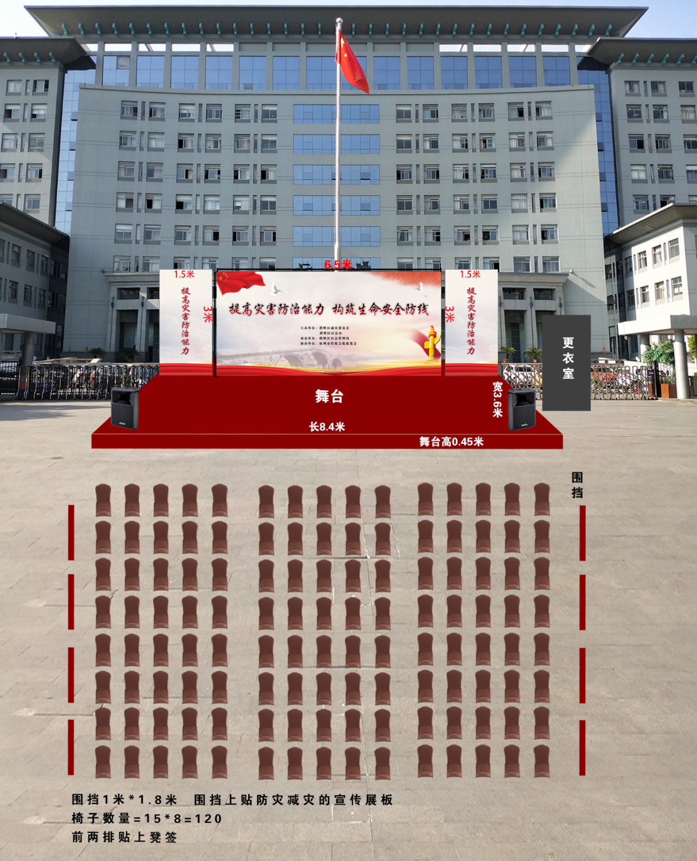

附件2
展位布置图
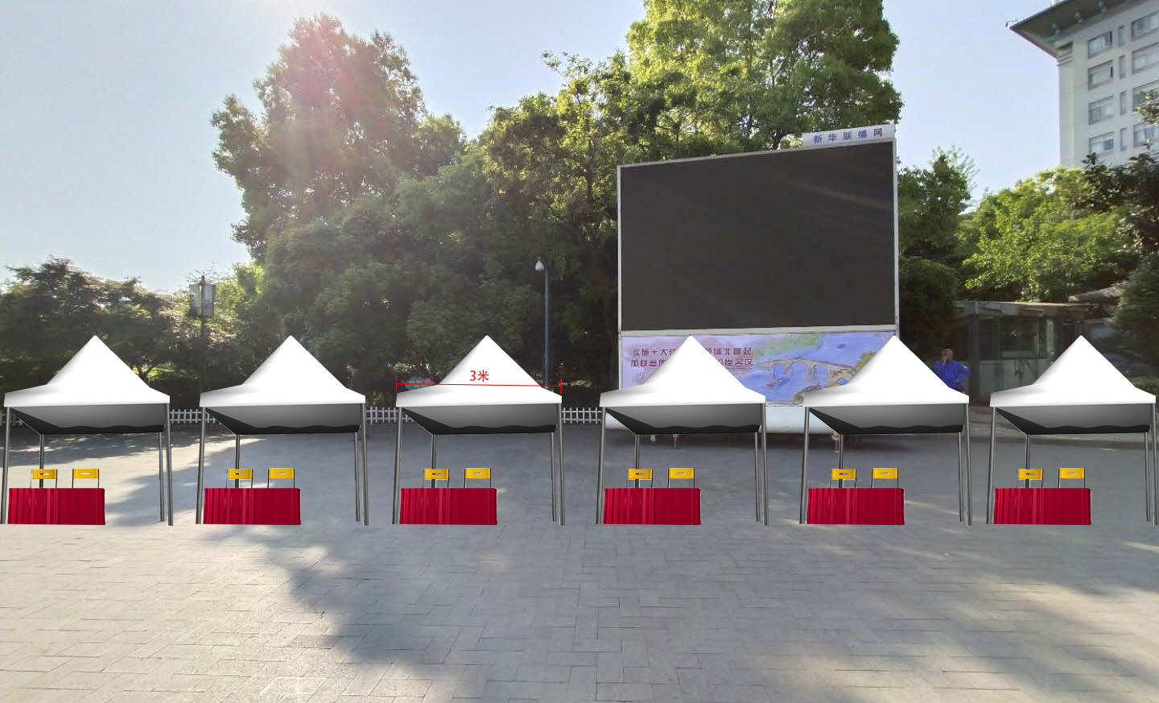

附件3
参加人员名单上报表

序号 | 单 位 | 姓 名 | 联系电话
.
.
.
.

附件4
文艺汇演节目单

主持人：叶姿、汪新宇
1.歌曲《明天会更好》叶姿、汪新宇
2.原创小热昏《防灾减灾很重要》俞康发
3.“智慧防灾，人定胜天”有奖问答环节等。
4.快板《防患于未然》 葛洁
5.《一个消防兵》情景剧 刘振董等
6.舞蹈《感恩的心》

